UTA
UTA completa di ricircolo
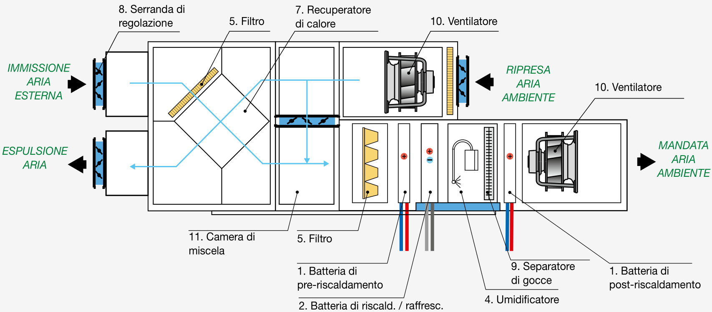
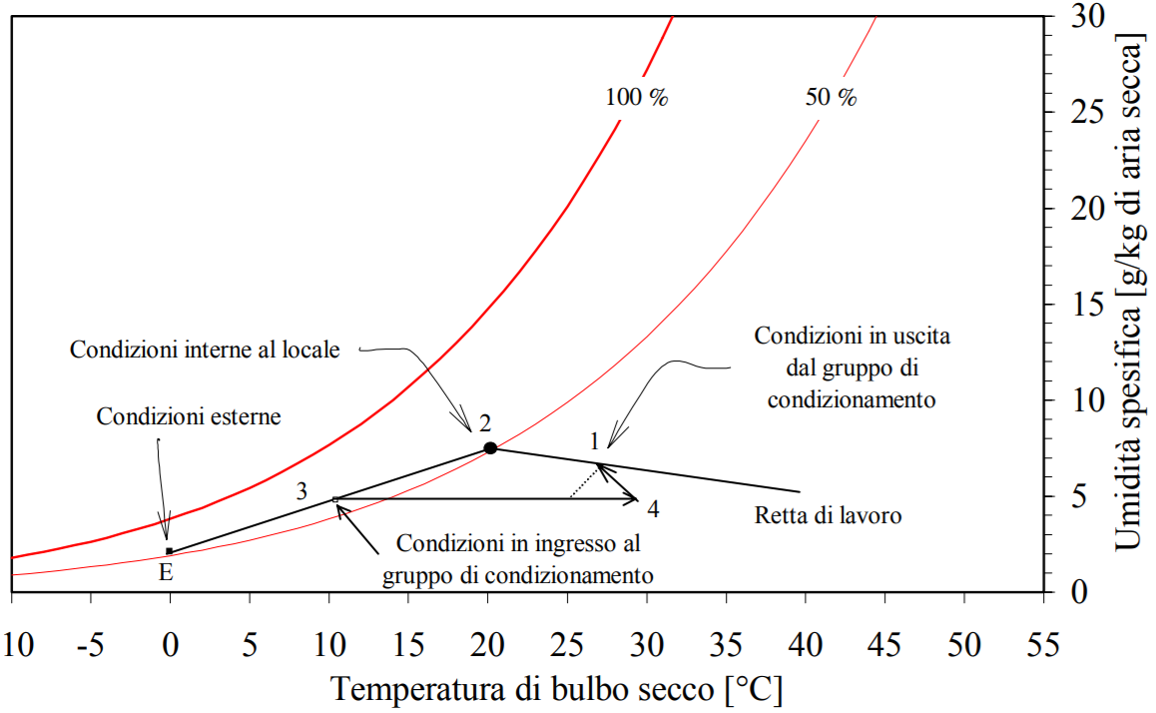
UTA invernale con ricircolo
A: aria ambiente
E: aria esterna
I: aria immessa
M: miscelazione fra aria ambiente – esterno
4: fine riscaldamento
I
M
A
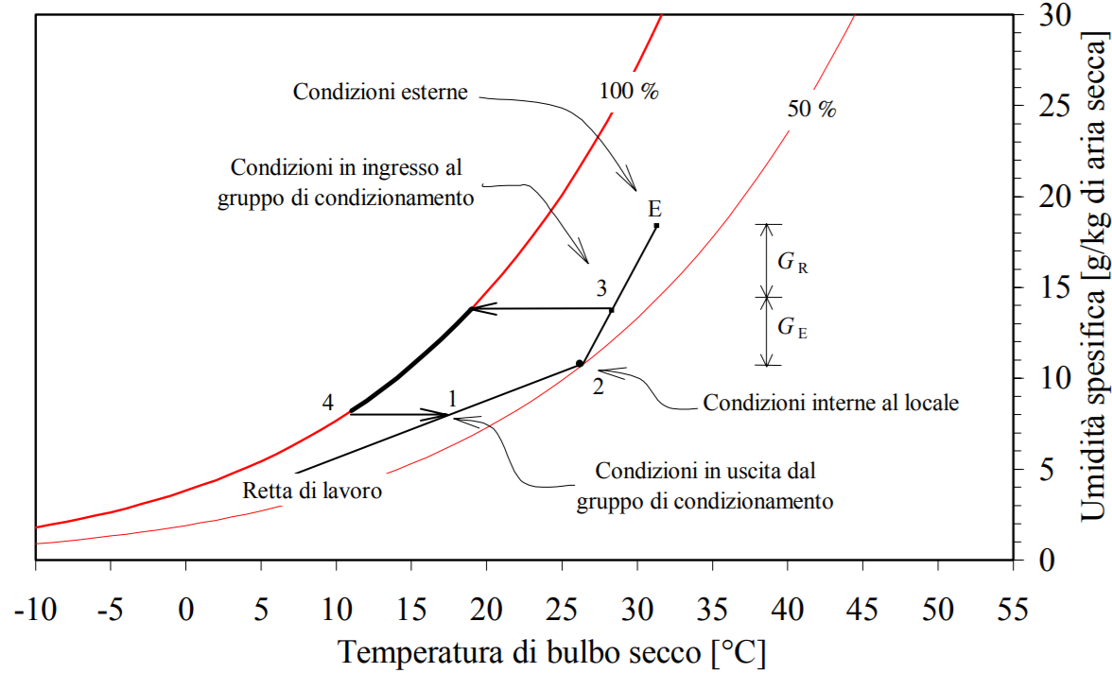
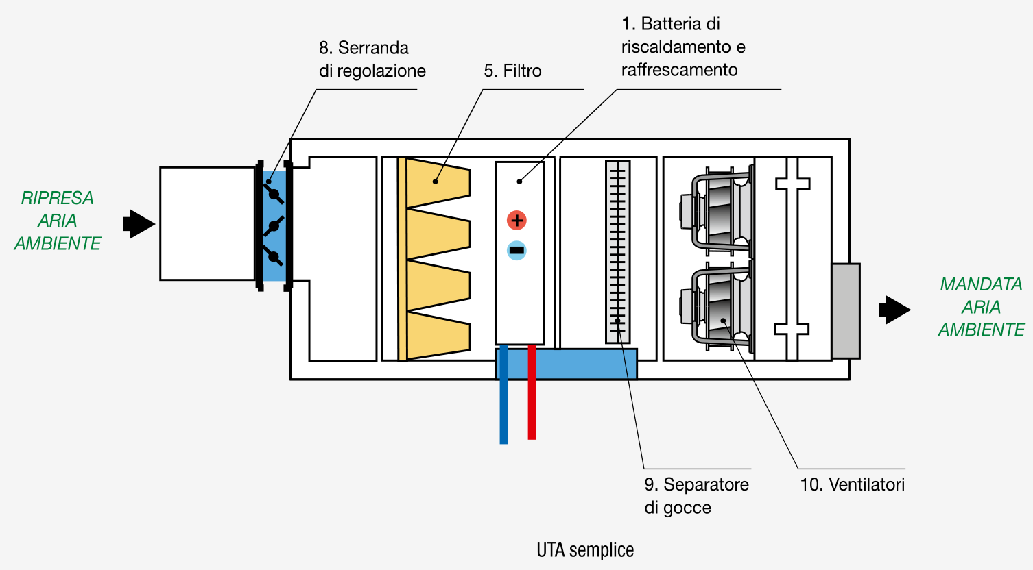
UTA estiva con ricircolo
UTA semplice senza ricircolo
F
A
M
I
A: aria ambiente
E: aria esterna
I: aria immessa
M: miscelazione fra aria ambiente – esterno
F: batteria fredda
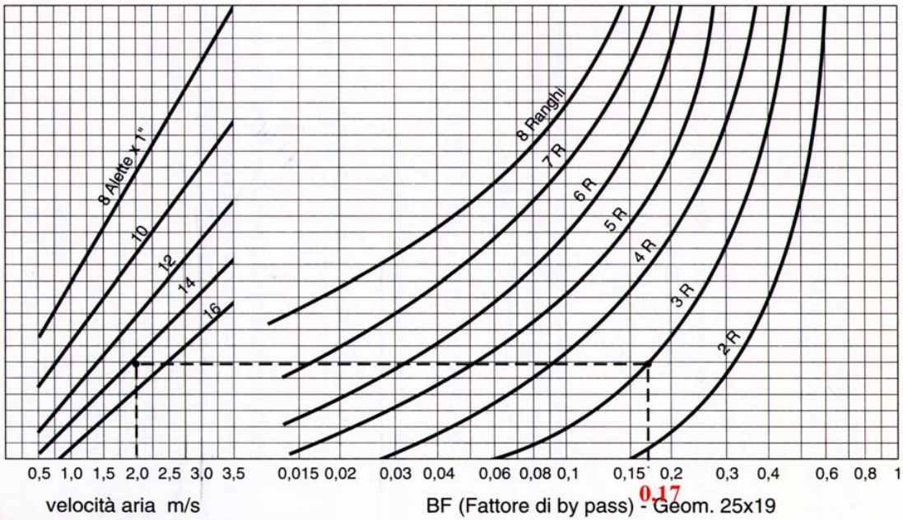
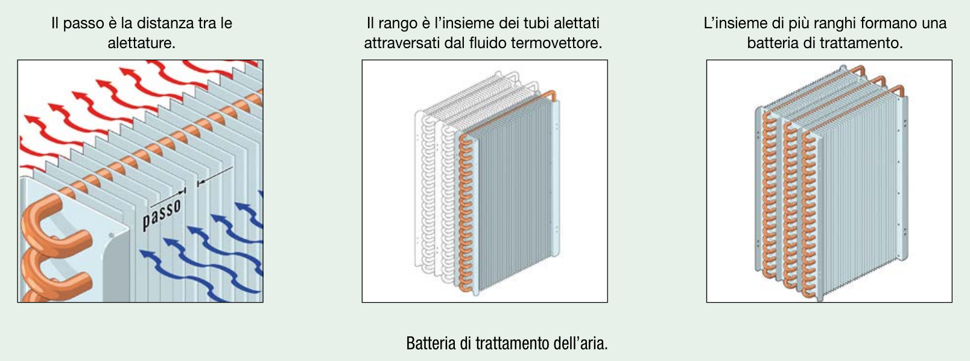
Batterie di riscaldamento e raffreddamento
Determinazione del fattore di by-pass di una batteria alettata
Il fattore di by-pass di una batteria alettata dipende dalla geometria della batteria e dalla velocità dell’aria trattata.
I parametri geometrici da cui il bpf dipende sono:
-Passo trasversale St (è la distanza tra due tubi adiacenti)
- Passo longitudinale Sl (è la distanza tra due ranghi adiacenti)
- Numero di alette per pollice
- Numero di ranghi
Per determinare il fattore di by-pass è possibile fare uso del diagramma seguente, relativo ad una batteria a tubi sfalsati di geometria 25x19 (St=25mm; Sl=19mm):
Dati: St=25mm; Sl=19mm; velocità aria=2m/s; n° di alette per pollice:14; n° Ranghi batteria: 3 Risultato: bpf=0.17
LE VALVOLE DI REGOLAZIONE NEGLI IMPIANTI DI CONDIZIONAMENTO
Gli impianti di riscaldamento e raffrescamento, siano essi semplici o complessi, hanno lo scopo di garantire le giuste condizioni di comfort negli ambienti. Per far fronte a tale esigenza, l’impianto e tutti i circuiti che lo costituiscono devono poter regolare l’emissione della corretta quantità di energia termica, in funzione dell’effettiva necessità. Il raggiungimento di questa condizione è “disturbato” da diversi fattori, quali, ad esempio, la variazione della temperatura esterna o altri fenomeni influenti (variazioni di carico, grado di affollamento, irraggiamento solare, etc..).
Pertanto, risulta necessario compensare in modo continuativo l’effetto di tali fattori, agendo tramite opportuni dispositivi, ovvero le valvole di regolazione.
Questi dispositivi sono utilizzati con lo scopo di riportare e mantenere il sistema alla condizione desiderata, se opportunamente comandati.
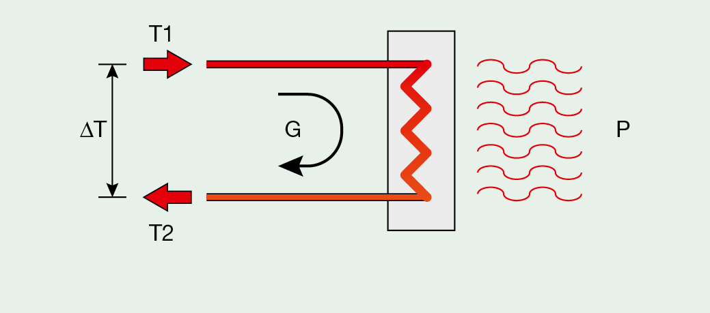

Potenza termica scambiata
In altre parole, occorre quindi controllare la potenza emessa in un circuito di riscaldamento (o raffrescamento) e, per farlo, è importante conoscere da quali grandezze essa dipende. Nel caso di utilizzo di acqua come fluido termovettore, la potenza termica può essere espressa in maniera semplificata come:
Dalla precedente relazione, appare quindi evidente che variare la portata è un metodo efficace per controllare la potenza emessa. Un secondo metodo, consiste invece nel controllare il salto termico. Ciò può avvenire agendo sulla temperatura di miscelazione di due flussi, uno caldo ed uno più freddo, variandone opportunamente le portate.
Una valvola di regolazione è un dispositivo che, grazie a particolari accorgimenti costruttivi, è in grado di far opportunamente variare il flusso che la attraversa. Questo è reso possibile dalla capacità di modificare la sezione di passaggio della valvola in un intervallo compreso tra la sua completa apertura e la sua completa chiusura. Questa azione viene normalmente svolta da un servomotore.
Le valvole di regolazione sono componenti che fanno normalmente parte di un sistema di regolazione automatica. Lo studio di questa materia è particolarmente vasto e complesso, ma in modo molto semplificato un sistema di regolazione automatica è sempre costituito da tre elementi fondamentali:
• Il sensore di misura: è quel dispositivo in grado di misurare la grandezza che si vuole controllare, come, ad esempio, i sensori di temperatura.
• Il controllore o regolatore: ha il compito di effettuare un confronto tra il segnale ricevuto dal sensore e il valore desiderato della grandezza da controllare. In base a questa comparazione, il regolatore, tramite una opportuna logica, stabilisce come comandare l’organo di regolazione. Il termostato ne rappresenta un tipico esempio.
• L’organo di regolazione: è quel dispositivo che, opportunamente comandato dal controllore, consente di correggere la grandezza da regolare, con lo scopo di riportarla al valore desiderato. Le valvole di regolazione, unitamente ai loro servomotori, ne sono quindi un esempio all’interno di un impianto di riscaldamento.

VALVOLE DI REGOLAZIONE A 2 E 3 VIE
In generale, esistono molte varianti di valvole a 2 e 3 vie, a seconda dell’applicazione. Volendo porre l’attenzione all’ambito della regolazione, tralasceremo le valvole meno indicate a tale scopo, quali le valvole a farfalla o diaframma.
La quasi totalità delle valvole di regolazione si suddividono principalmente in valvole a globo (dette anche ad otturatore) o a settore.
Va inoltre citato il caso molto particolare della valvola a sfera: tradizionalmente questa tipologia è utilizzata a scopo di intercettazione, ma alcuni produttori, lavorando opportunamente il foro di passaggio, riescono a renderla adatta alla regolazione.
Di seguito possiamo riassumere le caratteristiche principali delle due tipologie costruttive delle valvole di regolazione più diffuse:
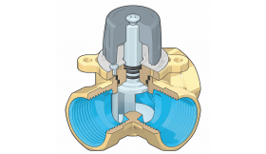
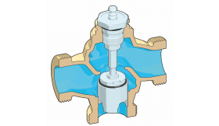
- valvole a globo
- valvole a settore.

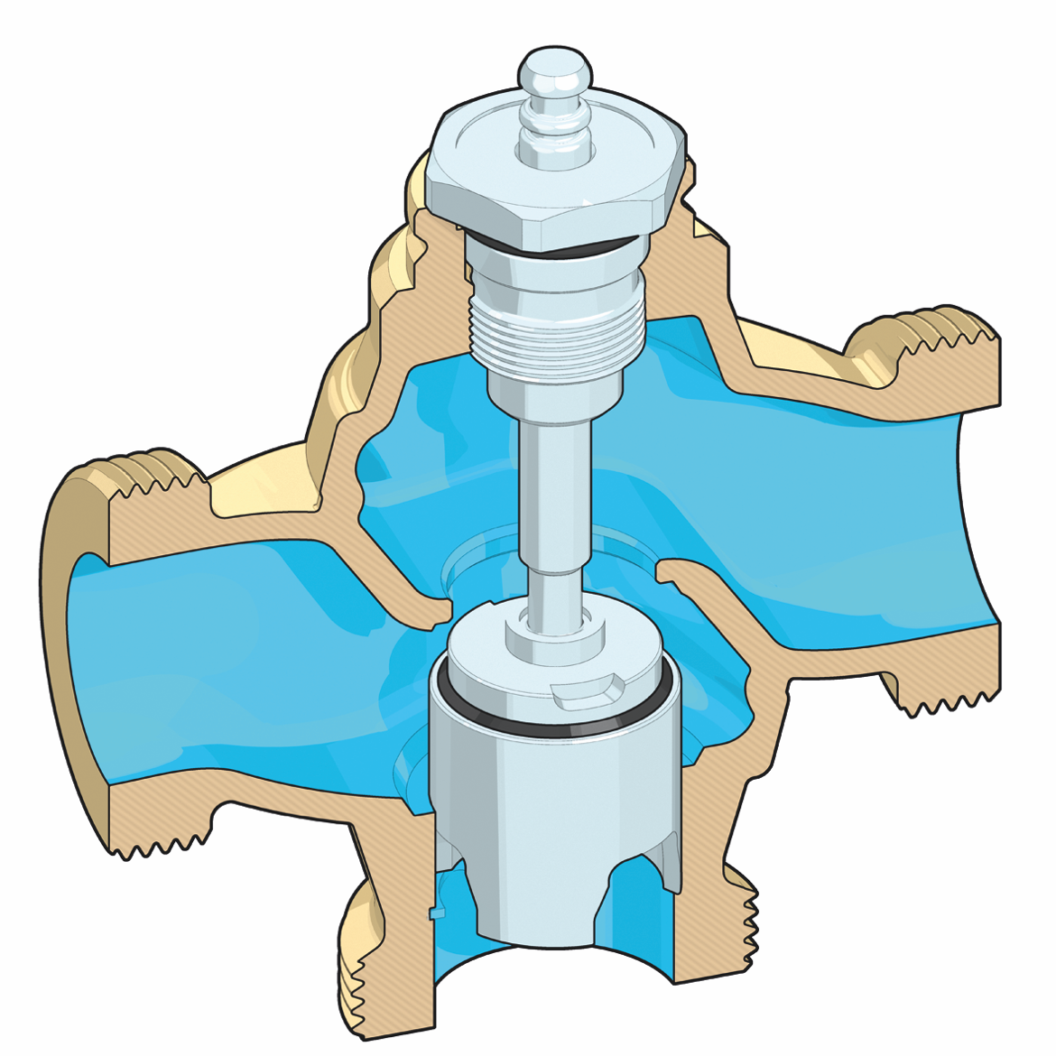
Valvole a globo
Nelle valvole a globo l’otturatore ha un movimento lineare grazie al collegamento meccanico con un organo mobile detto stelo.
Caratteristiche:
- Richiedono maggior spazio di installazione
- Hanno caratteristiche di regolazione più precise
- Presentano un trafilamento limitato
- Possono raggiungere un’elevata resistenza alla pressione statica

Valvole a settore
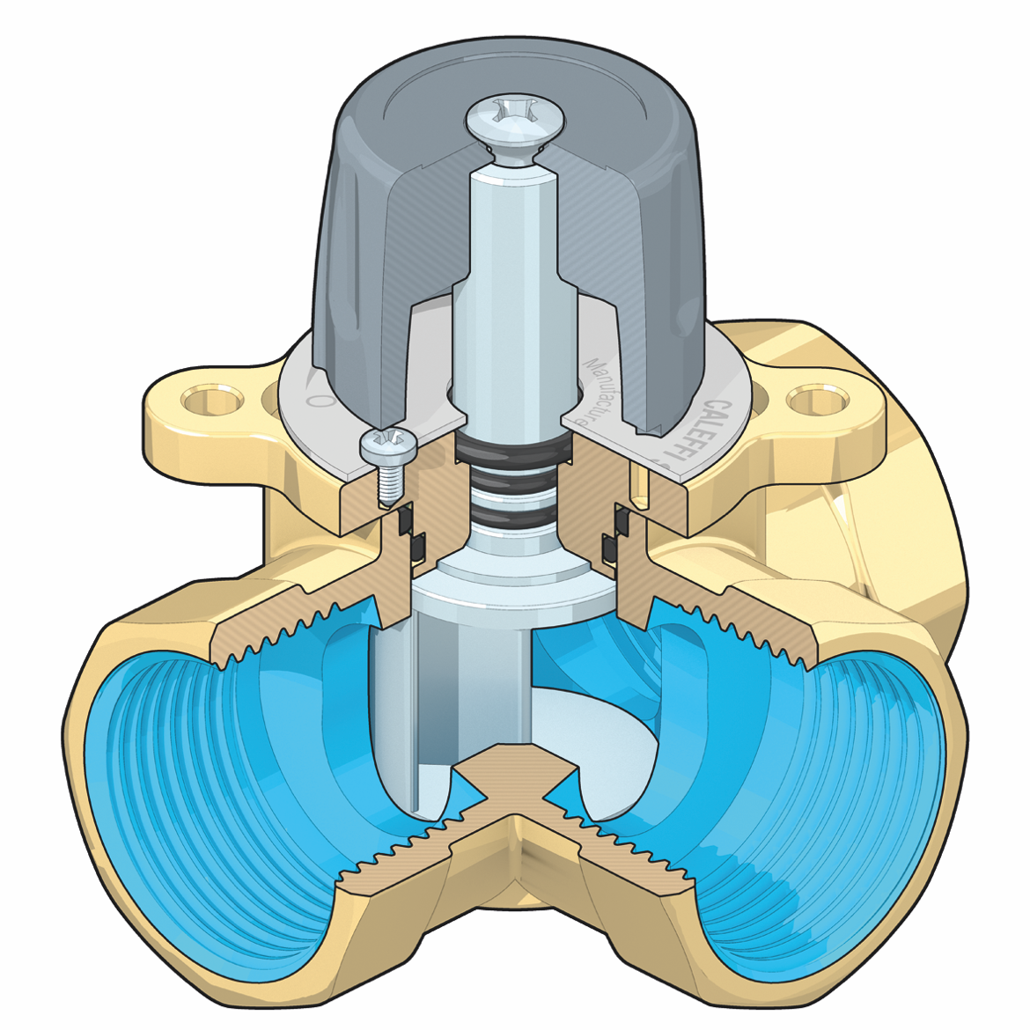
Nelle valvole a settore l’otturatore ruota sul proprio asse aprendo le opportune luci sulle sedi della valvola.
Il movimento è quindi rotativo.

Caratteristiche:
- Sono valvole compatte
- La caratteristica di regolazione è meno precisa
- Sono maggiormente soggette al fenomeno del trafilamento
- Hanno una resistenza limitata alla pressione statica

VALVOLE A 2 VIE
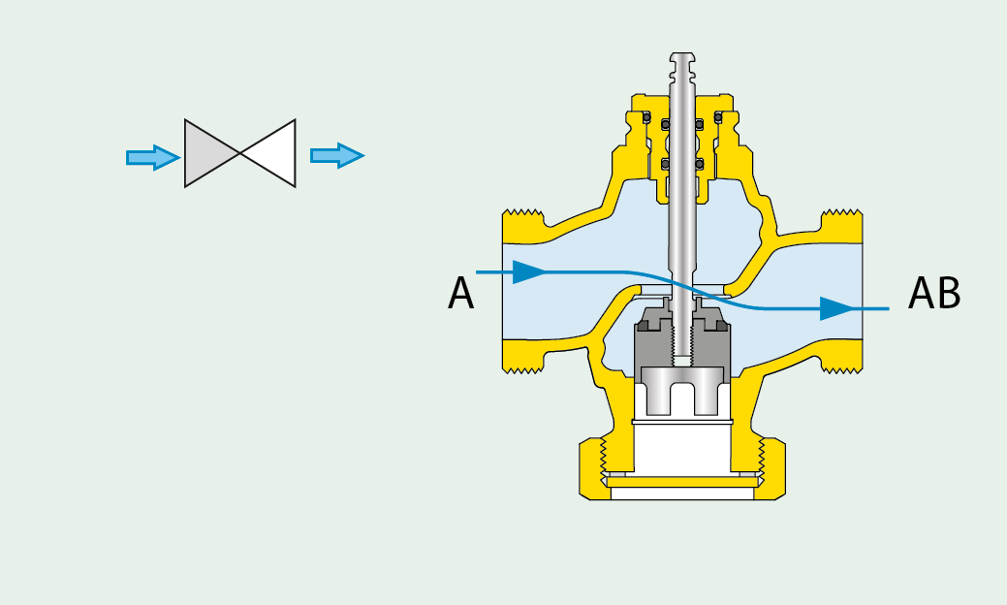
Le valvole a 2 vie sono valvole a due porte e, quindi, presentano un ingresso e un’uscita.
Convenzionalmente l’ingresso è indicato con la lettera “A” e l’uscita con la lettera “AB”.
Sostanzialmente sono composte da un corpo valvola e da un otturatore che, con il suo movimento, varia la luce di passaggio interna, opponendo quindi più o meno resistenza al flusso.

Con tali caratteristiche, le valvole a due vie risultano adatte per il controllo della portata nei circuiti idraulici.

Valvola a 3 vie
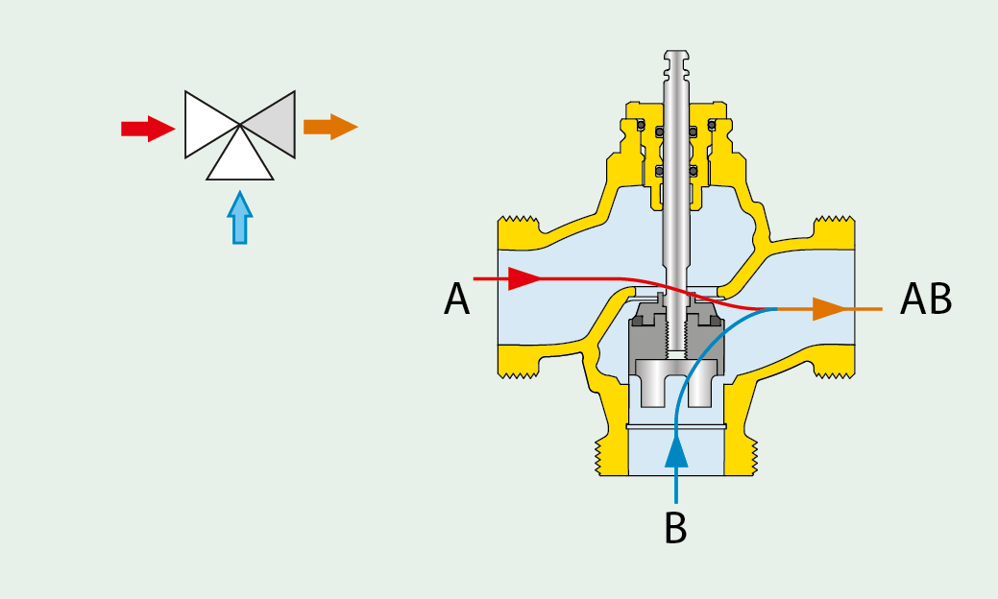
Valvola di regolazione a 3 vie
Le valvole a 3 vie sono valvole che presentano tre porte, di cui una, detta comune, rimane sempre aperta ed è generalmente indicata con le lettere “AB”.

Le altre due porte “A” e “B”, anche dette indipendenti, possono essere parzialmente aperte o chiuse grazie al movimento dell’otturatore.

Normalmente sono realizzate in modo tale che ad una apertura progressiva di una delle due porte indipendenti si ha una conseguente chiusura dell’altra e viceversa.

Quindi, un’apertura della via di passaggio tra “A” e “AB” corrisponde una chiusura della via tra le porte “B” e “AB”.

Valvola miscelatrice
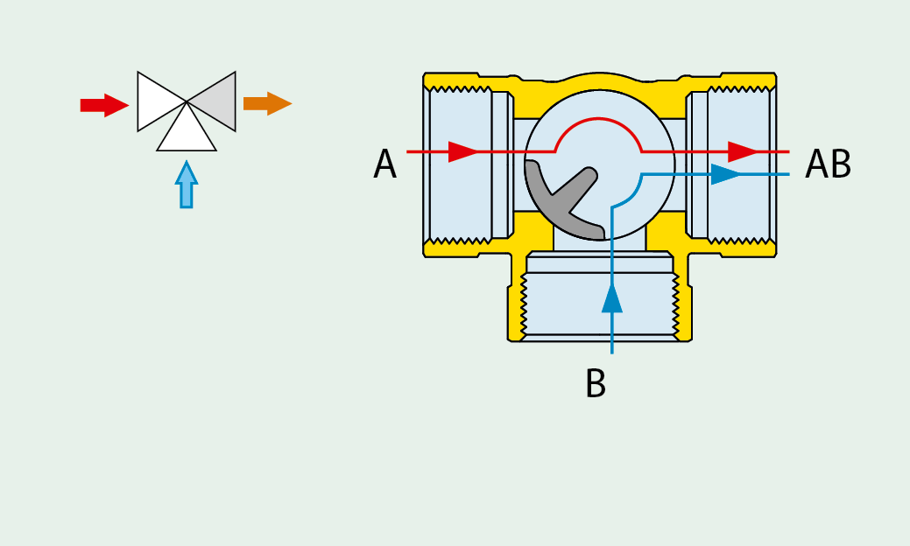
Le valvole a tre vie possono assumere varie configurazioni, a seconda delle direzioni dei flussi fra le tre porte.
Se la valvola presenta due ingressi e un’uscita è detta valvola miscelatrice.
Questa configurazione, come suggerisce il nome stesso, la posizione dell’otturatore varia i flussi in ingresso dalle porte “A” e “B” che si uniscono in un unico flusso in uscita attraverso la porta comune “AB”.
In questo modo è possibile regolare la percentuale di miscelazione dei flussi in ingresso, passando da un flusso totalmente proveniente dalla porta “A” ad uno totalmente derivato dalla porta “B”. Di conseguenza, le posizioni intermedie dell’otturatore stabiliscono la percentuale di miscelazione dei flussi in ingresso.

Valvola deviatrice
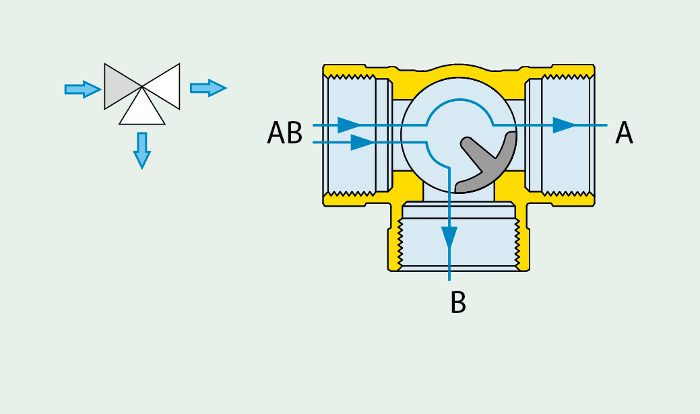
Questa configurazione è principalmente utilizzata per le regolazioni di temperatura, sfruttando la miscelazione di flussi in ingresso a temperature diverse allo scopo di ottenere la temperatura desiderata in uscita.
Se invece la valvola presenta un ingresso e due uscite, viene detta valvola deviatrice. In questo modo di funzionamento il flusso proveniente dalla via comune “AB” viene deviato verso le porte “A” o “B”.

Di conseguenza, le posizioni intermedie dell’otturatore determinano una precisa quota di ripartizione del flusso tra le due vie di uscita.
Grazie a questa modalità di funzionamento, le valvole a tre vie in configurazione deviatrice sono utilizzate per il controllo della portata, senza però variare il flusso in ingresso alla valvola.

Confronto servomotori per valvole di regolazione
I servomotori abbinabili alle valvole di regolazione sono i componenti che, opportunamente comandati, hanno la funzione di determinare il grado di apertura delle valvole, determinandone quindi la posizione dell’otturatore.
Sono essenzialmente composti da:
• un motore elettrico, in grado di fornire l’energia meccanica utile al movimento;
• una trasmissione meccanica, che ha la funzione principale di amplificare la coppia del motore;
• contatti elettrici, per l’alimentazione del motore e la gestione dei comandi di apertura o chiusura
In base alla tipologia costruttiva della valvola, si possono distinguere servomotori di tipo lineare e di tipo rotativo. I servomotori di tipo lineare vengono accoppiati alle valvole del tipo a globo, e vengono definiti tali in quanto imprimono un spostamento lungo un asse. In questo caso, la trasmissione meccanica svolge anche la funzione di trasformare la rotazione prodotta dal motore in un moto lineare.I servomotori di tipo rotativo, invece, vengono accoppiati alle valvole di tipo a settore o a sfera, le quali, sfruttano la rotazione per svolgere la loro funzione.

CARATTERISTICHE SERVOMOTORI LINEARI
- corsa, che indica la lunghezza utile entro cui possono movimentare l’otturatore
- forza, ovvero la spinta che riesce a generare il servomotore al fine di vincere la resistenza al movimento
- tempo di corsa, indicativo della durata di una movimentazione completa lungo tutta la corsa

CARATTERISTICHE SERVOMOTORI ROTATIVI
• angolo di rotazione, ovvero l’ampiezza dell’angolo entro cui effettuano la rotazione, che tipicamente è di 90° o 180°
• coppia, indice della capacità di imprimere la rotazione opponendosi alle resistenze a tale movimento
• tempo di rotazione, ovvero la durata di una rotazione completa
L’alimentazione dei servomotori può essere pneumatica o elettrica. Nelle comuni applicazioni per impianti di riscaldamento e condizionamento, i servomotori sono quasi esclusivamente alimentati con energia elettrica. Per questo motivo prenderemo in considerazione solamente questa tipologia. Oltre alla caratteristiche citate, analizzeremo in seguito le modalità di azionamento dei servomotori, approfondendo quali sono i più diffusi segnali di comando che ne controllano il funzionamento.

SERVOMOTORI CON COMANDO A 3 PUNTI
Sono contraddistinti dalla presenza di due contatti che possono essere alternativamente alimentati per azionare il motore. L’alimentazione di uno o dell’altro contatto determina rispettivamente un movimento in senso di apertura o chiusura. Nel caso in cui nessuno dei contatti venga alimentato, la posizione del motore rimane invariata.
Un servomotore a 3 punti può quindi trovarsi in tre differenti stati a seconda del segnale di comando che riceve:
• apertura, per il tempo in cui viene alimentato il relativo contatto;
• chiusura, quando viene alimentato il contatto specifico;
• fermo marcia, quando nessuno dei due contatti viene alimentato.
Sulla base di queste caratteristiche di funzionamento, il servomotore si muove fino a quando vi è alimentazione, mentre invece, in mancanza di questa, rimane fermo nell’ultima posizione regolata.
Al fine di ovviare a problematiche quali surriscaldamento e usura, si ricorre spesso a contatti ausiliari o specifici componenti elettronici che hanno la funzione di togliere tensione al motore quando questo raggiunge i limiti di corsa.
Il sistema di regolazione in abbinamento a questo tipo di servomotore ha come limite il fatto di non conoscere l’effettiva posizione della valvola, e tipicamente agisce attivando per brevi intervalli di tempo successivi lo stato di apertura o di chiusura. Per tale caratteristica, questa logica di controllo viene comunemente detta di tipo “incrementale”, poiché il regolatore invia dei segnali di comando che hanno l’effetto di aprire (o chiudere) la valvola attraverso piccoli incrementi successivi.

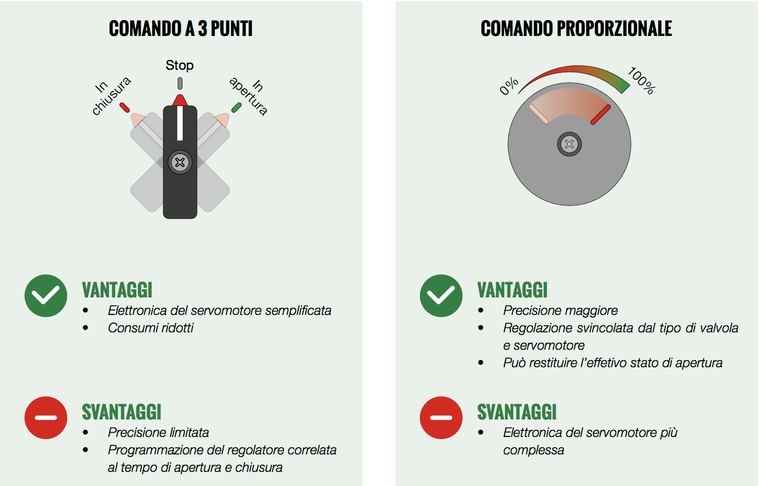

Proprietà delle valvole di regolazione
In questo articolo analizziamo le principali proprietà delle valvole di regolazione, cercando di evidenziare quali sono le soluzioni costruttive che sono in grado di rendere efficaci le loro prestazioni.

La curva caratteristica
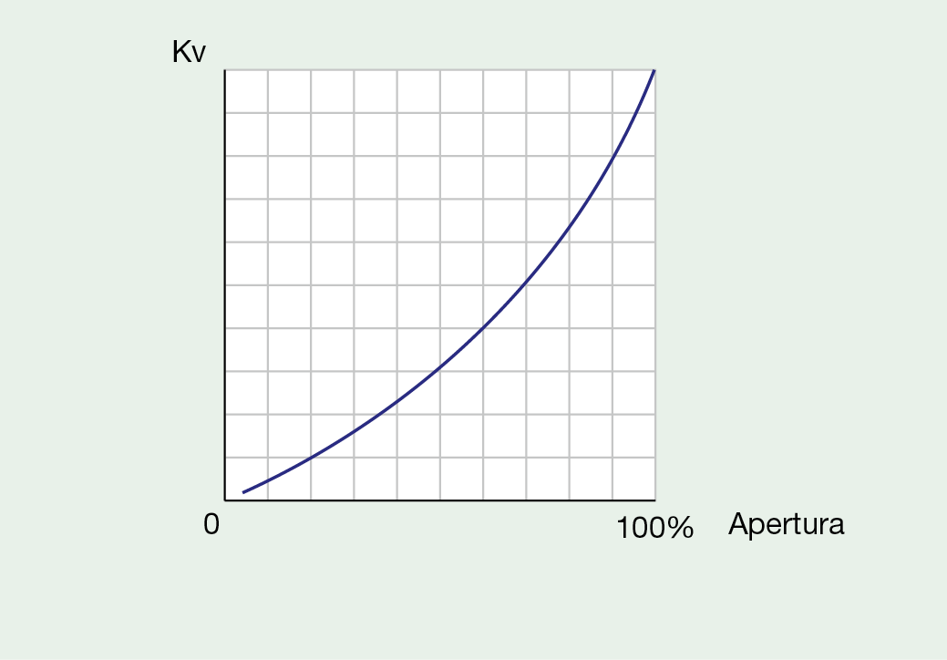
La curva caratteristica di una valvola di regolazione definisce il modo in cui essa regola la portata al variare del grado di apertura, cioè al variare della corsa del proprio otturatore.
Sperimentalmente i produttori ricavano curve, del tipo riportato nel grafico, che riportano il valore di Kv della valvola al variare della corsa dell’otturatore.
Grazie a questo diagramma è possibile calcolare le perdite di carico in ogni condizione di funzionamento della valvola. Per tale motivo viene definita curva caratteristica della valvola di regolazione.
Generalmente, curve caratteristiche simili, tipiche di valvole uguali ma di misure diverse, vengono raggruppate in un unico diagramma che riporta il valore Kv/Kvs al variare del grado di apertura (Kvs si riferisce al valore di Kv nella condizione di valvola tutta aperta).
Dall’analisi delle curve caratteristiche risulta semplice intuire il funzionamento di questi dispositivi:
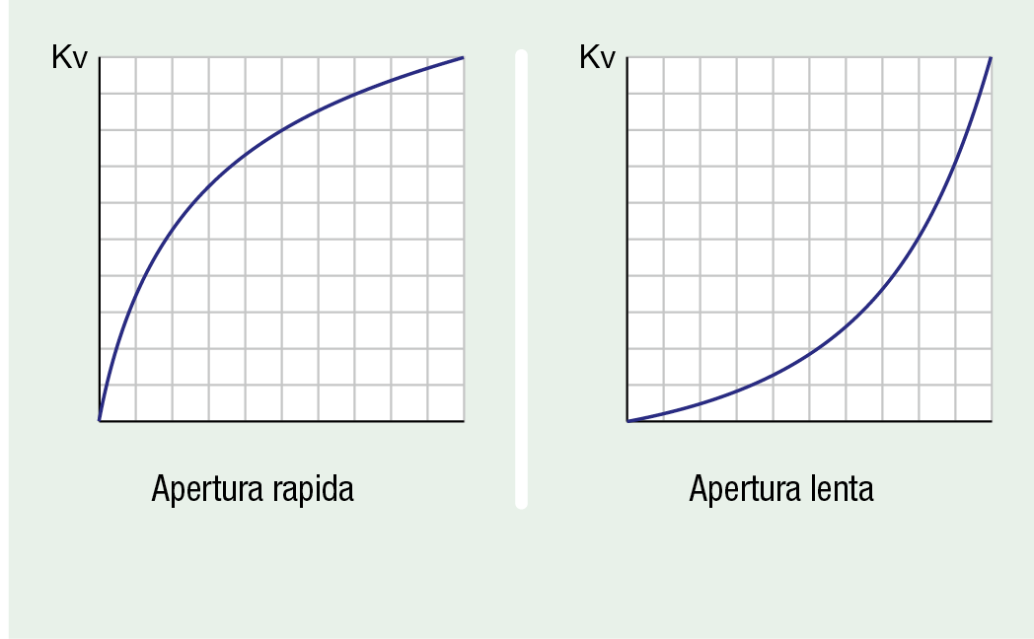
- valvole costruite in modo da avere una apertura rapida nella prima parte della loro corsa presentano curve inizialmente molto ripide, ma che tendono poi ad appiattirsi. Ne consegue che componenti di questo tipo, già a partire da bassi gradi di apertura, consentono il passaggio di gran parte della loro portata massima;
- valvole con caratteristica di apertura lenta, presentano curve inizialmente piatte che via via diventano sempre più verticali. In questo modo, bassi gradi di apertura corrispondono a portate limitate rispetto al flusso in condizione di totale apertura.

Regolabilità
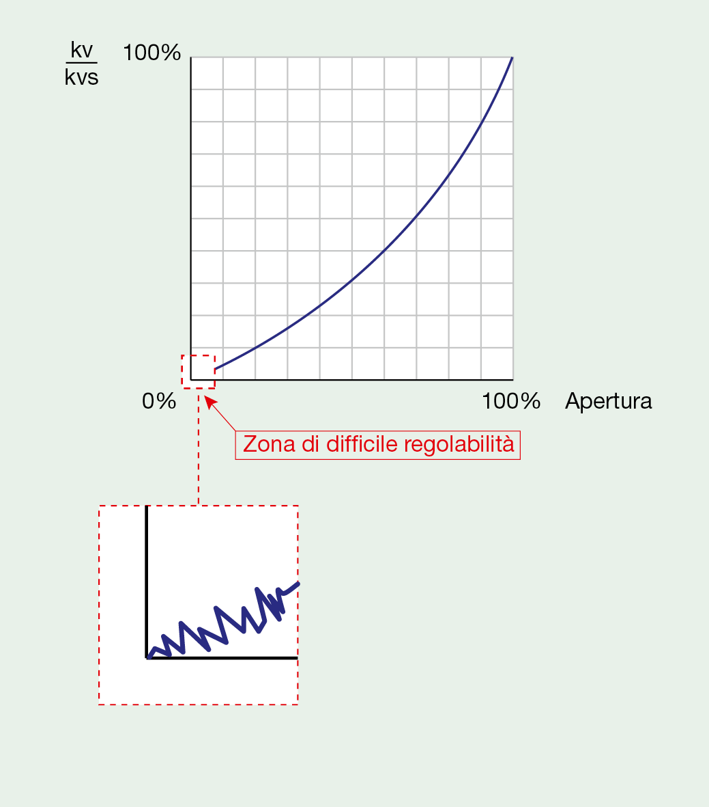
È piuttosto intuitivo che, ai fini della regolazione, la condizione di lavoro ideale di una valvola sarebbe quella in cui si riesce a sfruttare l’intera corsa di apertura. Tuttavia, per problemi costruttivi e limiti dati dalle tolleranze di lavorazione, le valvole non sono fisicamente in grado di regolare accuratamente in prossimità del punto di chiusura.
Con il termine regolabilità di una valvola si indica il campo di lavoro in cui questa è in grado di regolare progressivamente la portata. Questa proprietà è valutabile sperimentalmente come il rapporto tra la portata regolata a completa apertura e quella minima regolabile in prossimità della posizione di chiusura.
Più precisamente, per poter rendere indipendente dalla portata il valore di regolabilità, si calcola normalmente come il rapporto tra il coefficiente di flusso Kv a completa apertura (normalmente indicato come Kvs) e quello minimo regolabile in prossimità della posizione di chiusura (normalmente indicato come Kv_{MIN} ).
Ad esempio, una valvola con regolabilità pari a 20 è in grado di regolare la portata sino a valori pari ad un ventesimo di quella che la attraversa quando è completamente aperta.
Campo di regolabilità

Trafilamento
Indica e quantifica il passaggio di flusso per una valvola in posizione di completa chiusura.
Le valvole di regolazione in genere non presentano una enuta perfetta in questa condizione.
Normalmente questo non rappresenta un problema, in quanto bassi valori di portata di trafilamento non incide generalmente sui processi regolati, ed anzi in certi casi può rappresentare un vantaggio.
È questo, ad esempio, il caso delle batterie delle unità di trattamento aria, dove un piccolo trafilamento di portata migliora il tempo di risposta della macchina durante gli avviamenti e, inoltre, previene il completo raffreddamento delle batterie allontanando il pericolo di gelo nei mesi invernali.
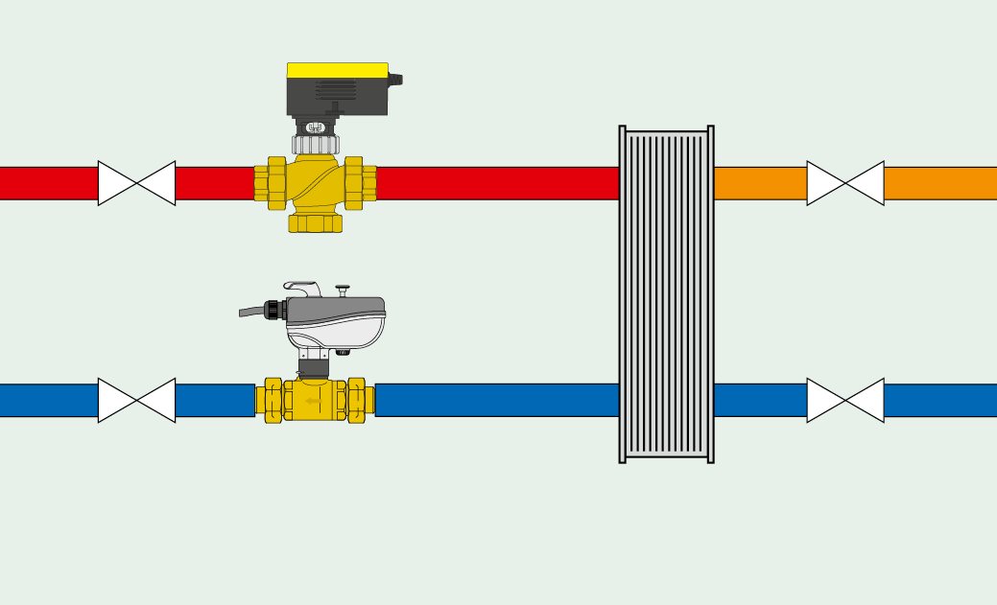
Tuttavia, in altre applicazioni il trafilamento può essere causa di malfunzionamenti o addirittura danni.
Basti pensare ad esempio al caso di scambiatori di calore a servizio delle reti di riscaldamento.
Il pericolo è rappresentato dal fatto che, quando non sussiste richiesta a valle dello scambiatore, la continua circolazione di portata può provocare vaporizzazione del fluido, con conseguenti possibili danni nonché pericoli per la salute.
In queste situazioni impiantistiche è opportuno scegliere valvole a trafilamento nullo, oppure prevedere una valvola aggiuntiva che abbia l’unica funzione di intercettare il circuito primario in caso di mancata richiesta da parte dell’utenza.
Utilizzo di una valvola aggiuntiva per evitare il trafilamento

L’autorità delle valvole di regolazione
I più comuni dispositivi di un circuito idraulico vengono solitamente dimensionati cercando di ridurre le perdite di carico che il componente stesso genera.
Questo aspetto, negli ultimi anni, è preso sempre più in considerazione anche per una maggiore attenzione al risparmio energetico.
A prima vista, si può pensare di seguire un criterio simile anche per il dimensionamento delle valvole di regolazione, ma, come vedremo in seguito, questo approccio potrebbe comportare scarse prestazioni della valvola e, quindi, conseguenti malfunzionamenti degli impianti.
In tale ambito, occorre tenere in considerazione che impianti mal regolati provocano sprechi energetici ben maggiori rispetto all’eventuale risparmio dato dalla scelta di una valvola con basse perdite di carico.
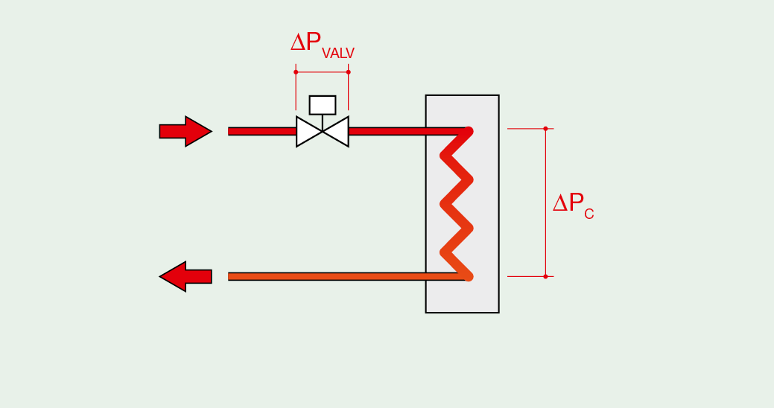

Perdite di carico in un circuito
Per meglio comprendere come dimensionare una valvola di regolazione, è necessario introdurre il concetto di autorità. Questa caratteristica è importante in quanto permette di valutare la capacità di regolare la portata della valvola all’interno del circuito idraulico in cui è installata, e può essere calcolata con la seguente formula:
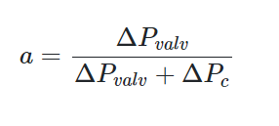
dove:
ΔP _{valv} = perdita di carico della valvola alla portata di progetto (in completa apertura)
ΔP _{c} = perdite di carico di tutti i componenti del circuito, esclusa quella della valvola
In altre parole, il valore di autorità esprime quanto è grande la caduta di pressione della valvola (tutta aperta) rispetto alle perdite di carico totali del circuito (valvola compresa), e ciò si traduce in una maggiore o minore efficacia nel far variare la portata. Infatti, in caso la valvola di regolazione scelta abbia ad esempio perdite di carico eccessivamente basse, questa non sarebbe in grado di regolare la portata in maniera apprezzabile per la maggior parte della sua corsa di apertura.
Solamente in prossimità della posizione di chiusura comincerebbe ad avere un effetto regolante.
Chiaramente questa condizione non è accettabile, in quanto le prestazioni di regolazione sarebbero del tutto insoddisfacenti. Allo scopo di effettuare un corretto dimensionamento delle valvole di regolazione, possiamo affermare che:
- bassi valori di autorità comportano basse perdite di carico della valvola (sovra-dimensionamento) ma scarsa capacità di regolare la portata all’interno del circuito;
- alti valori di autorità generano elevate perdite di carico (sotto-dimensionamento) ma una marcata efficacia nella regolazione della portata.
Dalle precedenti considerazioni, si deduce quindi che è opportuno ricercare il miglior compromesso tra le prestazioni di regolazione ed il contenimento dei costi di pompaggio.
I valori di autorità ottimali a tale proposito sono tipicamente i seguenti:
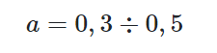
In maniera più intuitiva, ciò significa che valori pratici di dimensionamento sono quelli per cui si ha una perdita di carico della valvola pari almeno alla metà di quelle rimanenti del circuito, o ancor meglio pari ad esse:
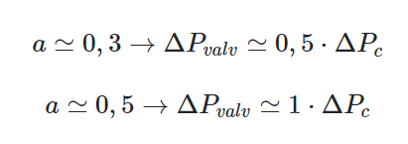

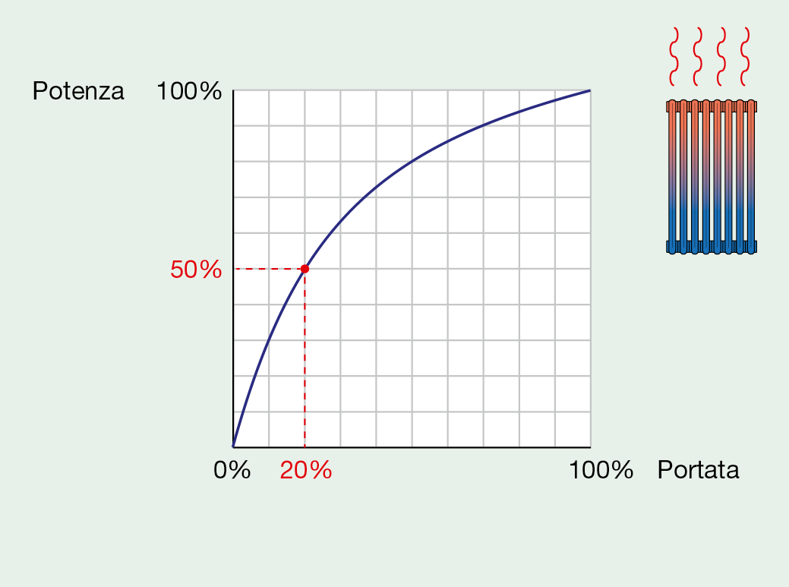
Caratteristica termica degli scambiatori
Relazione potenza termica e portata:
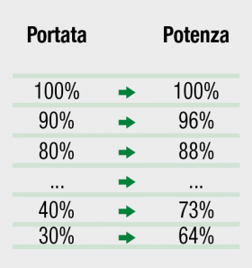

Nell’ambito degli impianti di condizionamento, lo scopo di molte regolazioni è quello di regolare la potenza termica scambiata. Questa, a parità di altri fattori, non risulta proporzionale alla portata che attraversa lo scambiatore.
Curva sperimentale potenza scambiata-portata

Per meglio comprendere questo fenomeno, si può prendere in considerazione il semplice caso di un radiatore che lavora alla potenza di progetto. Vediamo nella tabella a lato come cambia la potenza termica emessa dal radiatore quando la portata che lo attraversa diminuisce.
Riportando su un grafico questo andamento avremmo curve del tipo sotto riportato. Si può notare come inizialmente, a partire dalla condizione di pieno carico, la riduzione di portata provoca una diminuzione molto contenuta della potenza.
Ad esempio, se si vuole ottenere una riduzione della potenza emessa del 50% occorre ridurre la portata fino al 20% di quella di progetto.
Tuttavia, a portate più basse, le prestazioni del calorifero crollano molto repentinamente.

Caratteristica di regolazione lineare
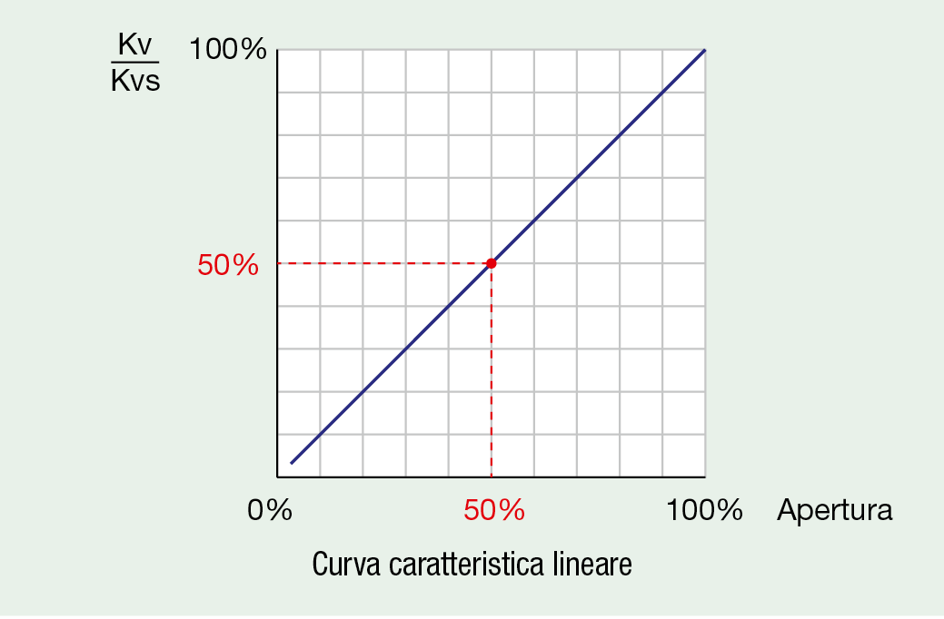
Le valvole con caratteristica lineare sono in grado di far variare la portata proporzionalmente al loro grado di apertura. Pertanto, la percentuale di apertura della valvola corrisponde in ugual misura a quella della portata che la attraversa.
A prima vista, una valvola a caratteristica lineare può sembrare la più adatta alla regolazione: possiede infatti lo stesso comportamento per tutta la corsa. In effetti, questo è vero se lo scopo è esclusivamente quello di regolare la portata. Tuttavia, utilizzando valvole di questo tipo per il controllo della potenza termica, si avrebbero non poche difficoltà di regolazione. Queste valvole infatti ricalcherebbero il comportamento tipico dei fenomeni di scambio termico, e di conseguenza sarebbero costrette a funzionare, con scarsa efficacia, solo a bassi gradi di apertura.

Caratteristica di regolazione equipercentuale
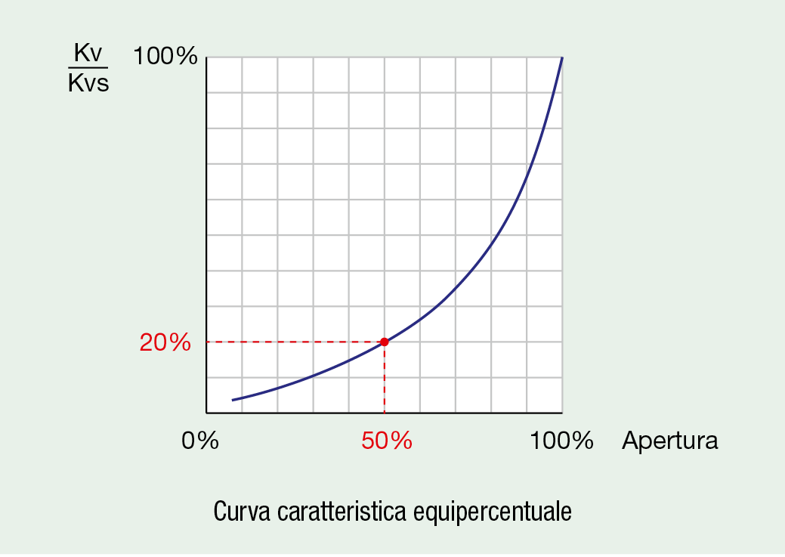

Per compensare la caratteristica termica degli scambiatori e migliorare l’efficacia nella regolazione della potenza, sono state ideate e realizzate dai costruttori valvole ad apertura lenta, comunemente dette equipercentuali.

